新北市立溪崑國民中學107學年度第二學期第二次定期評量自然科試卷
【第一面】【共四面】 七年級 班座號 姓名

- 選擇題 (含題組共50題，每題2分)
- 依照生物學的觀點，下列有關「突變」的敘述何者錯誤？ (A)子宮壁細胞發生的突變並不會遺傳給後代 (B)突變是指基因或染色體等遺傳物質產生變異的現象 (C)等位基因異常的人一定會表現出疾病的症狀 (D)任何細胞有都可能發生突變。
- 下圖為一個孕婦做羊膜穿刺檢查後所得到胎兒的染色體圖，由圖可知下列敘述何者正確？ (A)此胎兒共具有47條體染色體 (B)此圖所顯示的染色體異常，所以無法辨識出胎兒的性別 (C)由圖可知此胎兒患有蠶豆症 (D)此胎兒出生後體型會較小，並具有特殊的臉部特徵。
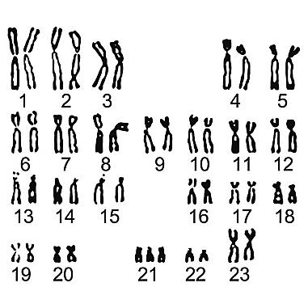

- 英國著名的維多利亞女王嫁給了她的表哥亞伯特親王，婚後他們共生了四位王子和五位公主，而其中只有小王子利奧波德得了血友病，試根據以上敘述並藉由你對血友病的了解以判斷下列選項何者正確? (A)血友病是顯性等位基因異常的遺傳疾病
(B)維多利亞女王也是血友病患者 (C)導致小王子利奧波德罹患血友病的等位基因一定來自母親 (D)血友病屬於性聯遺傳，所以女性不會罹患血友病。
【題組】下圖是某個家庭的遺傳圖譜，□表示男性正常， ○表示女性正常；■表示男性白化症 ●表示女性白化症。若以A、a來表示其等位基因，請回答下列第4〜5題:

- 甲和乙的基因型依序為下列何者? (A) aa和aa
(B) Aa和Aa (C) AA和AA (D) AA和Aa。
- 甲和乙所生子女中，既是女孩又是白化症的機率為何? (A) 1/8 (B) 1/2 (C) 1/4 (D) 3/4。
- 下列哪些因子已被證實會提高人體發生突變的機率？ (甲)紫外線；(乙)基因改造食品；(丙)輻射線；(丁)亞硝酸鹽；(戊)病毒感染。 (A)甲丙丁戊
(B)甲乙丙丁 (C)甲丙丁 (D)丙丁戊。
- 下列何者不是基因轉殖技術應用的範圍? (A)利用細菌製造人類的胰島素 (B)透過DNA分析鑑定親緣關係 (C)培養能抗病蟲害的農作物 (D)培育出帶有螢光基因的魚。
- 複製黑毛豬的技術是將甲豬體細胞的細胞核取出，置入乙豬去掉細胞核的卵細胞中，再將此卵細胞放入丙豬的子宮中發育，以下推論何者最合理? (A)甲豬一定是母豬 (B)丙豬一定是黑毛豬 (C)複製豬的基因型和甲豬完全相同 (D)複製豬最像乙豬。
- 紅綠色盲是屬於一種性聯遺傳的疾病，且男性發生機率高於女性。已知小花和她的父親都是紅綠色盲的患者(小花是女生)，小花的母親視力正常，若小花的母親想再生一個孩子，請問這個孩子為紅綠色盲的機率為何？ (A) 0 (B) 100% (C) 25%
(D) 50% 。
- (甲)適者生存；(乙)個體差異；(丙)生存競爭；
(丁)過度繁殖。試依據達爾文對演化所提出的觀點，排列出演化發生的先後順序? (A)丁乙甲丙
(B)乙丙丁甲 (C)丙丁乙甲 (D)乙丁丙甲。
- 演化是生物隨環境變化不斷改變的過程，下列哪一項敘述不屬於演化？ (A)從古代馬到現代馬，腳趾數越來越少 (B)從毛毛蟲變成蝴蝶 (C)魚類演變成兩生類 (D)長頸鹿的脖子一代比一代長。
- 有關演化的敘述，下列何者有誤？ (A)生物在面臨生存競爭時才會發生突變 (B)突變對個體大多有害，但卻是物種演化的重要基礎 (C)個體數量多且性狀表現多變的生物群體較有機會適應環境 (D)有性生殖會使得個體出現更多的差異，較有利於生物的演化。
- 下圖代表某火山島同種的灰鼠和紅鼠在不同年代的數量變化，下列推論何者最合理？ (A)由圖可知紅鼠的繁殖力比灰鼠好 (B)紅鼠的比例增加是因為控制紅色性狀的等位基因為顯性 (C)由圖可知環境中不利於灰鼠的因素於1930年後明顯增加 (D)由圖可知灰鼠的比例持續減少，是因為火山爆發所造成。
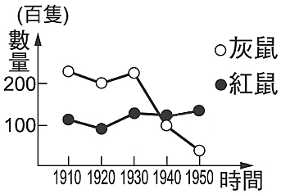

- 下列何者不是天擇的結果？ (A)深色松樹林中深色蛾較多 (B)細菌因人類濫用抗生素而產生抗藥性
(C)加拉巴哥群島的鷽鳥具有不同的嘴型 (D)由野生芥藍培育出花椰菜、高麗菜和球莖甘藍。
- 某森林中棲息著甲、乙、丙三種體色的蛇，還有吃蛇的黑鷹。多年來，蛇的數量大致維持一個固定比例，但在A時期之後因酸雨導致綠色植物大量枯死，黃色土壤大量裸露，而甲乙丙三種蛇的個體數目變化如下圖所示，由此可知丙蛇的體色最可能為下列何者？ (A)黃色 (B)灰色 (C)綠色 (D)黑色。
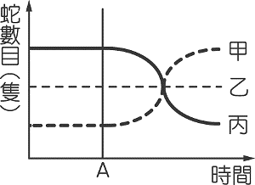

- 翡翠樹蛙是臺灣特有的兩生類，綠色的體色和棲地顏色非常相似，稱為保護色，有利個體躲避天敵的捕食。可能的演化機制有：甲.性狀的特徵改變；乙.天擇；丙.人擇。請問翡翠樹蛙保護色形成的過程為何？ (A)先甲後乙 (B)先甲後丙 (C)先乙後甲
(D)先丙後甲。

新北市立溪崑國民中學107學年度第二學期第二次定期評量自然科試卷
【第二面】 七年級 班座號 姓名

- 假設某地長頸鹿的族群中，長頸者與短頸者個體所占比例與時間的關係如下圖所示，下列敘述何者正確？ (A)短頸者的個體比例減少是因為短頸較無法適應環境的結果 (B)長頸者的個體比例增加是因為頸部長期使用並代代相傳的結果 (C)頸部的長短是一種無法遺傳的特徵 (D)短頸者因體內控制頸部長短的等位基因均為隱性，所以就被淘汰了。
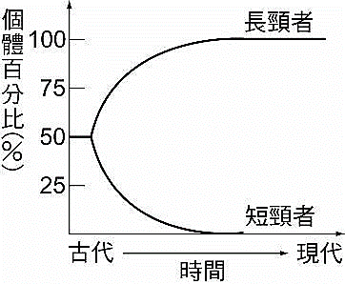

- 科學家在同一個岩層中發現長毛象以及原始人的化石，請問下列推論何者最為合理？ (A)原始人是長毛象的主要食物來源 (B)長毛象和原始人生存在同一個年代 (C)長毛象和原始人有共同的食物來源 (D)長毛象和原始人有相同的生活習性。
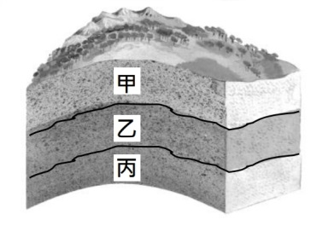
- 下圖為某地區的地層剖面圖，甲、乙、丙三地層依序發現到長毛象化石、菊石化石、三葉蟲化石，關於該地層中所發生的地質事件，請選出最不合理的描述？ (A)甲、乙、丙三地層有可能的地質年代分別為新生代、中生代、古生代 (B)此地區原本在陸地，後來因地殼變動而沈入海底 (C)乙地層有可能會找到魚類的化石 (D)丙地層所屬的地質年代當時應為海洋。

- 下圖為美國某地區馬的前肢化石所在地層圖，由圖中可以得知，下列何地層中化石所屬的年代最早？(A) D地層 (B) B地層 (C) F地層 (D) G地層。
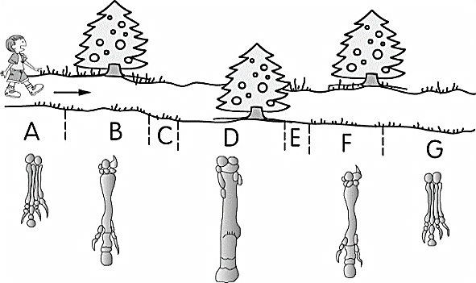

- (甲)遺骸被泥沙覆蓋包埋；(乙)礦物質滲入遺骸的骨骼之中；(丙)生物死亡；(丁)經過結晶與壓力作用使骨骸石化。關於化石形成過程的順序，下列何者正確? (A)丙丁甲乙 (B)丙乙甲丁 (C)丙甲乙丁 (D)丙甲丁乙。
- 關於脊椎動物的演化過程，下列敘述何者錯誤？ (A)早期有些魚類具有可爬行的胸鰭與腹鰭並演化成兩生類的四肢 (B)具有鱗片的爬蟲類由兩生類演化而來並更能適應陸地的生活 (C)恐龍已經滅絕了，所以現存的大型爬蟲類都不是恐龍 (D)鳥類由爬蟲類演化而來，而鳥類最終演化成哺乳類。
- 下列何種景象不會發生在古生代? (A)巨大的古蜻蜓飛行在高大的蕨類森林中 (B)辛勞的蜜蜂在忙著採集花蜜 (C)移動緩慢的三葉蟲在海底覓食 (D)表皮覆蓋著鱗片的爬蟲類在乾燥的陸地上活動。
- 在中生代，陸地上興盛繁衍的代表性動物和植物分別為何? (A)爬蟲類、裸子植物 (B)兩生類、蕨類 (C)哺乳類、被子植物 (D)鳥類、被子植物。
【題組】穿梭演化的時空隧道，回到地球的歷史時期，下圖直線代表地球距今的地質年代，請回答下列第25〜26題：
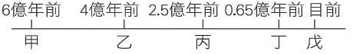

- 關於地質年代的敘述下列何者錯誤？ (A)在甲時期之前藍菌就已經出現了 (B)大約在乙時期之後陸地才開始出現蘚苔植物和兩生類等生物 (C)丙時期發生了包括恐龍在內的物種大滅絕事件 (D)丁時期之後被子植物成為最興盛的植物。
- 請問人類在地球上出現的時間大約是哪一個時期？ (A)甲~乙時期 (B)乙~丙時期 (C)丙~丁時期
(D)丁~戊時期。
- 老師將圖鑑上幾種生物的學名記錄於下： 甲：Mustela formosanus；乙：Dorcus formosanus 丙：Hynobius formosanus；丁：Hynobius fuca。則下列敘述何者正確？ (A)丙、丁是同種的生物
(B)甲、乙是同種但不同屬的生物 (C)以上生物可分為三個屬四個種 (D)乙、丙的種小名相同代表學名也相同。
- 下圖為五種不同生物的分類階層關係，則根據圖示進行推論，下列何者正確? (A)甲、丁同科但不同目
(B)甲、丙同屬但不同科 (C)乙、丁同綱但不同目
(D)戊、丁同門且同目。
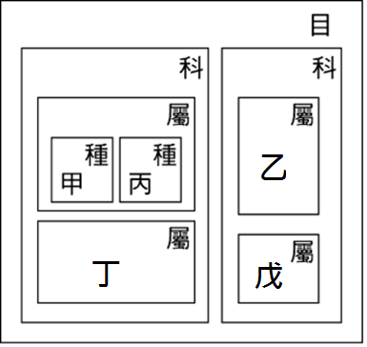

- 小乖是牧羊犬和狐狸犬所生的後代，牠和主人隔壁家的柯基犬交配並生了一窩小狗，請根據上述情形來判斷下列何者正確? (A)狐狸犬是狐狸和狗交配所生的後代 (B)牧羊犬和狐狸犬在分類學上的七個階層完全相同 (C)小乖所生的下一代不具備有生殖能力 (D)柯基犬和牧羊犬的學名並不相同。
- 科學家將生物分為五界，則有關生物種類與特徵的敘述，下列何者正確？ (A)細菌有遺傳物質但無細胞核，屬於原核生物界 (B)變形蟲沒有細胞壁、可以運動並攝食，屬於動物界 (C)水黴菌沒有葉綠素，屬於菌物界 (D)藻類有葉綠體，屬於植物界。
- 下列關於病毒的敘述何者正確？ (A)凡是個體微小的生物皆可稱之為病毒 (B)愛滋病和登革熱都是病毒引起的疾病 (C)在活細胞外仍能表現出完整的生命現象 (D)病毒與細菌都屬於原核生物界。

新北市立溪崑國民中學107學年度第二學期第二次定期評量自然科試卷
【第三面】 七年級 班座號 姓名

【題組】請根據以下生物的代號，回答下列第32~33題：
大腸桿菌；酵母菌；黑黴菌；金黃色葡萄球菌；黏菌；肺炎鏈球菌。
- 有關上述六種生物的分類，下列何者均為細菌? (A) (B) (C)
(D)
- 以上六種生物中，何者為具有菌絲的真菌? (A)酵母菌 (B)金黃色葡萄球菌和大腸桿菌 (C)黏菌和肺炎鏈球菌 (D)黑黴菌。
- 請問下圖中的生物不具有下列哪一種構造？ (A)細胞壁 (B)孢子 (C)菌絲 (D)果實。
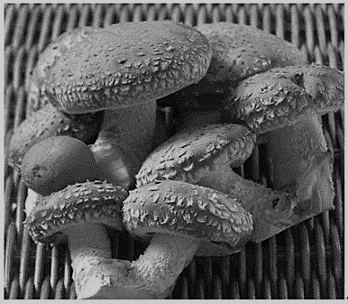

- 下列有關藻類的敘述何者正確? (A)石花菜是一種會開花的藻類 (B)昆布屬於褐藻，所以不具有葉綠素 (C)藻類和植物一樣具有細胞壁和葉綠體 (D)矽藻是可食用的大型藻類。
- 小花用鑷子夾取蕨類葉背面之黃褐色構造，置於複式顯微鏡下觀察，可看到許多如下圖的構造，請問圖中甲、乙的構造各為何？ (A)甲為孢子囊、乙為孢子 (B)甲為孢子囊堆、乙為孢子 (C)甲為孢子囊、乙為孢子囊堆 (D)甲為孢子囊、乙為種子。
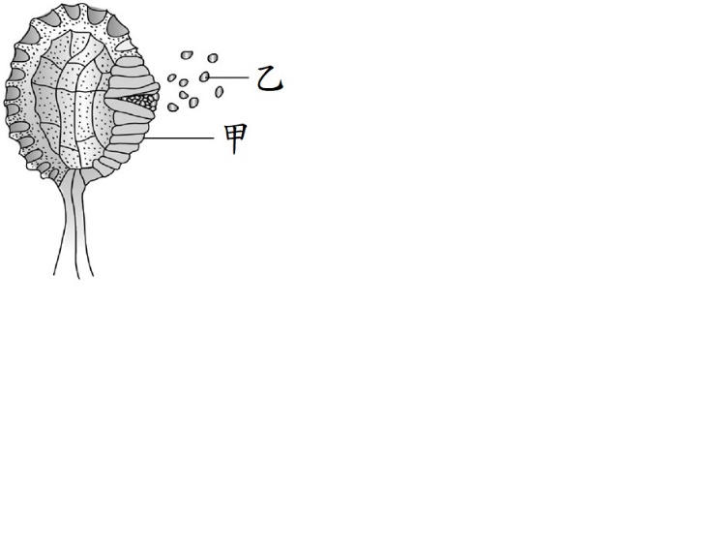

- 小明觀察某一植物葉脈如下圖所示，根據此圖，下列敘述何者正確？ (A)開花時會有6片花瓣 (B)種子內會有2片子葉 (C)莖內維管束是散生狀排列 (D)切開子房一定會看到許多胚珠。


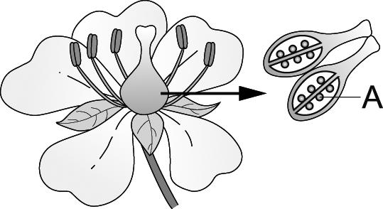
【題組】下圖是某種花的構造圖，試回答下列第38~39題：

- 若A處是胚珠，將來可發育為種子，則此植物最有可能為以下何者? (A)百合花 (B)玉米 (C)蘇鐵
(D)番石榴。
- 圖中植物的分類，下列何者並不符合? (A)維管束植物 (B)種子植物 (C)單子葉植物 (D)被子植物。
【題組】阿寬參觀植物展覽，有個活動是植物迷宮，迷宮路徑如下圖所示，沿途並有植物分類指標提示，請參考圖示回答下列40~42題:
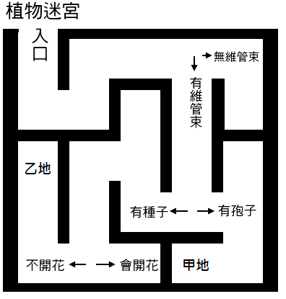

- 阿寬沿著指標的提示走到甲地，他會看到下列何種植物? (A)地錢 (B)筆筒樹 (C)鴨跖草 (D)山櫻花。
- 下列何種植物不會出現在乙地? (A)臺東蘇鐵
(B)銀杏 (C)竹子 (D)臺灣二葉松。
- 阿寬將甲地和乙地的植物歸為不同的類別，請問他分類的依據為何? (A)是否會開花 (B)是否有種子(C)是否有維管束 (D)是否有真正的根、莖、葉。
- 生物老師在附近的池水中發現一種名為銅綠微囊藻的浮游生物。只要水溫上升、氧氣不足、氨濃度升高等因素使水質惡化時，該生物就有可能大量出現，這種生物不具有細胞核，但細胞質內具有葉綠素。請問該生物的正確分類名稱為下列何者? (A)原生菌類 (B)綠藻類 (C)蘚苔植物 (D)藍菌。
- 英國科學家弗來明在培養細菌的過程中發現被某種生物汙染的培養皿，其中的細菌便無法生長，因而從該生物提煉出最早的抗生素以供醫療使用，請問該生物為下列何者？ (A)青黴菌 (B)酵母菌
(C)靈芝 (D)黑黴菌。
【題組】請閱讀以下文章並回答下列第45~46題：
蜘蛛絲為一種絲蛋白，可承受的重量比等重的鋼鐵要強五倍，美國猶他州立大學Randy Lewis教授的研究團隊將蜘蛛絲蛋白的相關基因轉移到山羊的胚胎細胞中，最後成功培育出帶有蜘蛛絲蛋白基因的改造山羊，並從這種山羊產出的羊乳中分離出絲蛋白以作進一步的利用，如手術縫合線、人工韌帶等多種用途。

- 科學家將蜘蛛絲蛋白的相關基因送入山羊細胞中，使得山羊的細胞可產生絲蛋白。此種生物技術稱為? (A)基因重組 (B)基因轉殖 (C)基因突變
(D)基因改造。
- (甲)體外受精；(乙)細胞分裂；(丙)細胞融合技術；(丁)代理孕母；(戊)細胞核去除。若仿照桃莉羊複製的過程，要複製出這種含有蜘蛛絲蛋白基因的改造山羊，需要用到以上哪些方法或技術? (A)甲丙丁戊 (B)甲乙丙丁戊 (C)乙丙丁戊 (D)丙丁戊。
還有喔，請翻面

新北市立溪崑國民中學107學年度第二學期第二次定期評量自然科試卷
【第四面】 七年級 班座號 姓名
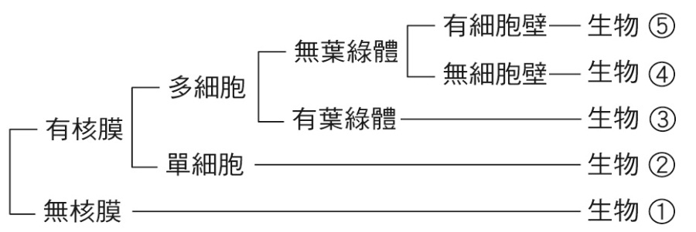
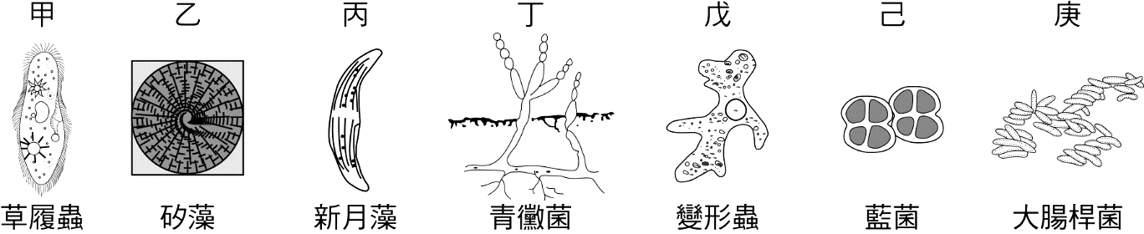
【題組】下(圖一)為顯微鏡下觀察到的七種生物，下(圖二)則為某些生物的分類檢索表，請根據(圖一)和(圖二)回答下列第47~48題：
圖(二)
圖(一)
- 有關此七種生物的敘述，下列何者正確? (A)可分別歸屬於三個界 (B)均為真核生物 (C)均為單細胞生物 (D)細胞膜外均有細胞壁。
- (圖二)檢索表中的生物，最有可能是(圖一)中的哪一種生物? (A)大腸桿菌 (B)藍菌 (C)草履蟲 (D)青黴菌。
【題組】在自然環境中，鳥的尾羽太長其實不利飛翔，容易被天敵捕捉，但雄孔雀卻演化出美麗卻又笨重的長尾羽，如此不適應環境的性狀為何被保留下來呢？或許答案可以由實驗中得知。雄孔雀求偶時會展示尾羽以讓雌鳥擇偶，然後才有機會交配。有科學家做了雄孔雀求偶所需時間長短的實驗如下表所示，縱軸表示雄孔雀完成求偶所需的時間，橫軸表示四種不同實驗處理的雄孔雀。其中甲型雄鳥的尾羽被剪短，乙型雄鳥為正常的尾羽，丙型雄鳥的尾羽被剪了又黏回去，丁型雄鳥的尾羽被加長。若已知雄鳥完成求偶時間越短，交配成功率越高，請依據上文敘述及實驗結果回答下列第49~50題：
- 根據實驗結果所做的推論，下列何者正確？ (A)尾羽的長度不影響求偶完成時間 (B)在此實驗中，雌鳥比較喜歡和長尾羽的雄鳥交配 (C)在此實驗中，雌鳥最喜歡和乙型雄鳥交配 (D)實驗中甲型雄鳥交配的成功率最高。
- 根據實驗結果，雄孔雀演化出美麗卻笨重的尾羽，最有可能的原因為下列何者？ (A)雌孔雀選擇配偶的偏好，讓尾羽長的雄孔雀更有機會繁殖下一代 (B)孔雀其實沒有天敵 (C)孔雀的長尾羽有較好的保護色 (D)短尾羽的雄孔雀更容易因為基因突變失去交配能力。

溪崑國民中學107學年度第二學期第二次段考七年級生物科答案 【段考用】

1 | 2 | 3 | 4 | 5 | 6 | 7 | 8 | 9 | 10
C | D | C | B | A | A | B | C | D | D
11 | 12 | 13 | 14 | 15 | 16 | 17 | 18 | 19 | 20
B | A | C | D | C | A | A | B | B | D
21 | 22 | 23 | 24 | 25 | 26 | 27 | 28 | 29 | 30
C | D | B | A | C | D | C | D | B | A
31 | 32 | 33 | 34 | 35 | 36 | 37 | 38 | 39 | 40
B | A | D | D | C | A | B | D | C | B
41 | 42 | 43 | 44 | 45 | 46 | 47 | 48 | 49 | 50
C | B | D | A | B | C | A | D | B | A

